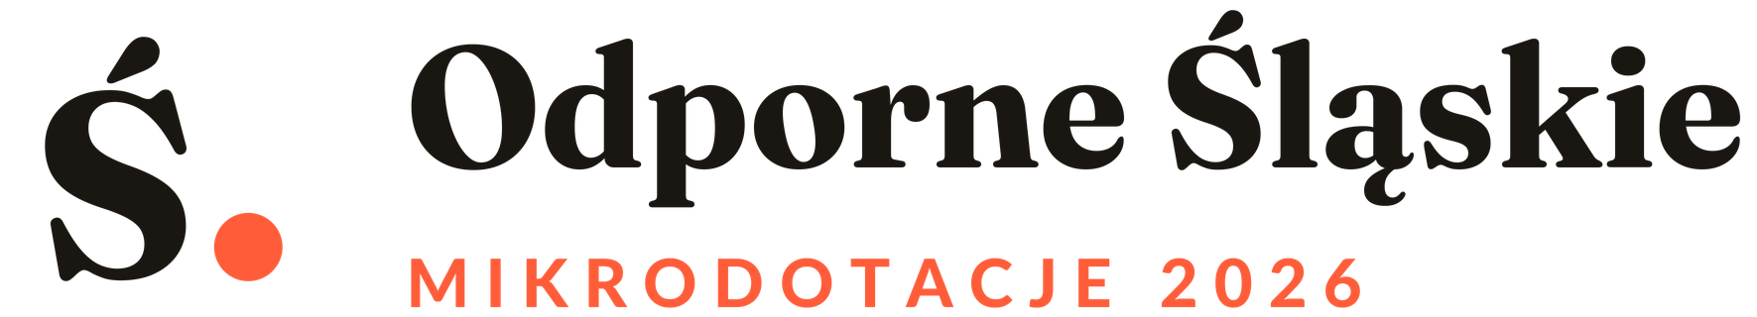
ZAŁĄCZNIK NR 8 DO REGULAMINU, INSTRUKCJA STOSOWANIA ZNAKÓW
Pakiet oznaczeń
Odporne Śląskie 2026

KONKURS Moc Małych Społeczności – Śląskie
ZADANIE Wielka Moc Małych Społeczności – Odporne Śląskie 2026
PROGRAM Rządowy Program wsparcia organizacji pozarządowych Moc Małych Społeczności 2026, Priorytet 2
UMOWA nr 12/2/MMS/2026, oferta nr 97594
OPERATOR Fundacja Klaster Innowacji Społecznych
WSPÓŁOFERENT Instytut Roździeńskiego
WERSJA wersja 1.6, 6 września 2026
Instrukcja dla grantobiorców, jak oznaczać mikroprojekt finansowany z konkursu. Pliki znaków są w paczce oznaczenia-mms-slaskie.zip do pobrania ze strony konkursu. Podstawa: Wytyczne promocji zadań publicznych finansowanych lub dofinansowanych z NIW-CRSO, wersja ze stycznia 2026, oraz § 20 regulaminu konkursu.
ZADANIE FINANSOWANE ZE ŚRODKÓW BUDŻETU PAŃSTWA
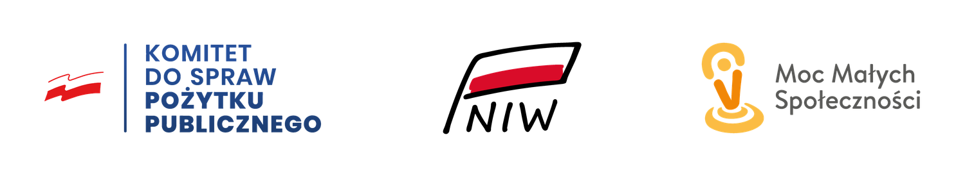
Sfinansowano ze środków Narodowego Instytutu Wolności – Centrum Rozwoju Społeczeństwa Obywatelskiego w ramach Rządowego Programu wsparcia organizacji pozarządowych Moc Małych Społeczności.
Konkurs „Moc Małych Społeczności – Śląskie” prowadzony jest w ramach zadania „Wielka Moc Małych Społeczności – Odporne Śląskie 2026”, które realizują wspólnie Fundacja Klaster Innowacji Społecznych, lider oferty wspólnej, oraz Instytut Roździeńskiego, współoferent.
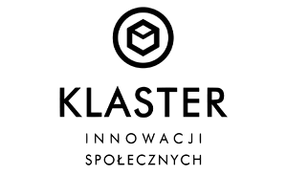

1
Co musisz oznaczyć
Każdy materiał, który powstaje w mikroprojekcie i trafia do odbiorców albo do dokumentacji, nosi zestawienie znaków i informację o finansowaniu. Dotyczy to w szczególności:
a) plakatów, ulotek, zaproszeń, programów zajęć, list obecności, zaświadczeń i certyfikatów
b) postów w mediach społecznościowych, stron internetowych i newsletterów
c) prezentacji, nagrań wideo i materiałów dźwiękowych
d) roll-upów, banerów i stoisk
e) naklejek na sprzęt kupiony z mikrodotacji, na przykład apteczkę, defibrylator, agregat, latarki
f) materiałów edukacyjnych, poradników, map i instrukcji
Brak oznaczenia jest naruszeniem umowy o powierzenie mikrodotacji i może skutkować uznaniem kosztu materiału za niekwalifikowalny.
2
Zestawienie znaków
Używasz gotowego, skróconego zestawienia znaków z paczki. Nie składasz go samodzielnie i nie zmieniasz kolejności ani proporcji. Zestawienie zawiera, od lewej: znak Komitetu do spraw Pożytku Publicznego, znak Narodowego Instytutu Wolności – Centrum Rozwoju Społeczeństwa Obywatelskiego, znak Programu Moc Małych Społeczności.

Wersja kolorowa, podstawowa. Plik: zestawienie-kolor.png, w paczce także PDF i wersja drukarska w wysokiej rozdzielczości.
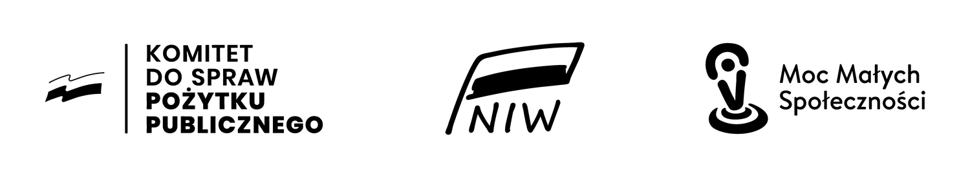
Wersja achromatyczna, do druku jednokolorowego i kserokopii. Plik: zestawienie-achromat.png.
Wersja w inwersji (białe znaki) służy wyłącznie na ciemne tła i jest w paczce jako zestawienie-inwersja.png. Na zdjęciach i tłach z fakturą pod zestawienie podkładasz białe pole.
1. Minimalna wysokość zestawienia to 15 mm w druku i 70 pikseli na ekranie. Wszystkie znaki w zestawieniu są tej samej wysokości. Jeżeli materiał jest za mały, żeby zmieścić zestawienie w tej wielkości, nie umieszczaj go wcale i skontaktuj się z Operatorem.
2. Zestawienie umieszczasz w widocznym miejscu: na plakacie u góry albo u dołu, w prezentacji na pierwszym i ostatnim slajdzie, w filmie w jednym z pierwszych albo ostatnich kadrów na białym tle, na dokumentach w nagłówku albo stopce.
3. Jako czwarty znak, po zestawieniu, możesz dodać własne logo grantobiorcy. Nie umieszczasz znaków innych sponsorów ani partnerów w jednym rzędzie z zestawieniem.
4. Logo Operatora konkursu i współoferenta nie jest wymagane na materiałach mikroprojektu. Jeżeli je umieszczasz, zawsze oba razem: Fundacja Klaster Innowacji Społecznych i Instytut Roździeńskiego.
3
Informacja o finansowaniu
Pod zestawieniem albo w tekście materiału umieszczasz napis w dokładnym brzmieniu, ze znakiem półpauzy w nazwie instytucji:
„Sfinansowano ze środków Narodowego Instytutu Wolności – Centrum Rozwoju Społeczeństwa Obywatelskiego w ramach Rządowego Programu wsparcia organizacji pozarządowych Moc Małych Społeczności”
Obok informacji o finansowaniu podajesz, że materiał powstał w mikroprojekcie:
„Mikroprojekt [TYTUŁ] realizowany w ramach konkursu Moc Małych Społeczności – Śląskie, zadanie publiczne Wielka Moc Małych Społeczności – Odporne Śląskie 2026”
Na własnej stronie internetowej albo w profilu w mediach społecznościowych, jeżeli je prowadzisz, publikujesz pięć elementów z § 20 ust. 4 regulaminu: informację, że mikroprojekt jest finansowany ze środków budżetu państwa, nazwę Programu, nazwę zadania, wartość dofinansowania (kwotę mikrodotacji) oraz krótki opis mikroprojektu. Informacja zostaje opublikowana przez 90 dni od zakończenia mikroprojektu.

4
Posty w mediach społecznościowych
Zestawienie znaków umieszczasz na grafice posta. W treści posta dodajesz oznaczenia właściwe dla serwisu:
Serwis | Treść w poście
Facebook | Sfinansowano ze środków @narodowyinstytutwolnosci w ramach #MocMalychSpolecznosci @SpoleczenstwoObywatelskieKPRM
Instagram | Sfinansowano przez @niwcrso w ramach #MocMalychSpolecznosci @spoleczenstwoobywatelskie
X | Sfinansowano przez @niwcrso w ramach #MocMalychSpolecznosci @SO_KPRM
Inne serwisy | Pełny napis informacyjny z punktu 3 w treści albo w opisie
Każdy post o mikroprojekcie zawiera link do strony mikroprojektu albo do strony konkursu mms.klaster.org.pl. Na Instagramie, gdzie linki nie są klikalne, adres umieszczasz na grafice.
5
Wydarzenia
1. W centralnym miejscu wydarzenia, na przykład przy stole prowadzącego, na scenie albo przy wejściu do sali, stoi pełnokolorowe zestawienie znaków w formie planszy, roll-upu albo wydruku formatu co najmniej A3.
2. Na początku wydarzenia prowadzący odczytuje informację: „Mikroprojekt [TYTUŁ] realizowany jest w ramach konkursu Moc Małych Społeczności – Śląskie. Zadanie publiczne Wielka Moc Małych Społeczności – Odporne Śląskie 2026 sfinansowane jest ze środków Narodowego Instytutu Wolności – Centrum Rozwoju Społeczeństwa Obywatelskiego w ramach Rządowego Programu wsparcia organizacji pozarządowych Moc Małych Społeczności”.
3. Lista obecności, program i zaświadczenia z wydarzenia noszą zestawienie znaków i napis informacyjny. Wzory list obecności z gotowym oznaczeniem są w paczce.
4. Wydarzenia mają charakter apartyjny. W ich trakcie nie wolno promować partii politycznych ani prowadzić agitacji wyborczej.
6
Sprzęt i rzeczy kupione z mikrodotacji
1. Na każdym przedmiocie kupionym z mikrodotacji, którego wielkość na to pozwala, umieszczasz naklejkę z pełnym zestawieniem znaków w widocznym miejscu. Naklejka ma być trwała, odporna na warunki, w jakich sprzęt jest używany.
2. Wzór naklejki w dwóch rozmiarach jest w paczce. Drukujesz na papierze samoprzylepnym albo zamawiasz w drukarni.
3. Na przedmiotach zbyt małych na naklejkę oznaczasz opakowanie albo miejsce przechowywania.
7
Dowody księgowe
Każdą fakturę i rachunek opłacony z mikrodotacji opisujesz trwale na odwrocie albo na załączonej karcie adnotacją:
„Sfinansowano ze środków Narodowego Instytutu Wolności – Centrum Rozwoju Społeczeństwa Obywatelskiego w ramach Programu MOC MAŁYCH SPOŁECZNOŚCI w wysokości ......... zł w ramach realizacji zadania określonego umową nr .........”
Numer umowy to numer Twojej umowy o powierzenie mikrodotacji. Kwota to część faktury pokryta z mikrodotacji.
8
Jak długo
Informacja o finansowaniu na stronie internetowej i w profilach społecznościowych zostaje opublikowana przez 90 dni od zakończenia mikroprojektu. Jeżeli z mikrodotacji kupiono środki trwałe, naklejki na sprzęcie zostają tak długo, jak sprzęt jest w użyciu, a co najmniej przez 5 lat od dnia zakupu, przez które nie wolno go zbyć zgodnie z § 19 ust. 9 regulaminu.
9
Zawartość paczki oznaczenia-mms-slaskie.zip
Plik | Do czego
zestawienie-kolor.png, .pdf | Podstawowa wersja na plakaty, grafiki, dokumenty
zestawienie-achromat.png | Druk jednokolorowy, kserokopie, pieczątki
zestawienie-inwersja.png | Ciemne tła, wideo na czarnym tle
zestawienie-druk-kolor.png | Wysoka rozdzielczość do drukarni, roll-upy, banery
niw-pion-kolor.png, niw-poziom-kolor.png | Sam znak NIW, tylko gdy wytyczne pozwalają, na przykład w tekście artykułu
komitet-pozytku.svg | Sam znak Komitetu, wektor
flaga-godlo.png | Barwy i godło RP do strony internetowej mikroprojektu
klaster-logo.png, instytut-logo.png | Znaki Operatora i współoferenta, zawsze razem, opcjonalnie
odporne-slaskie-znak.svg, .png | Znak konkursu, opcjonalnie obok własnego logo
klauzula.txt | Napisy informacyjne do skopiowania, z poprawną półpauzą
lista-obecnosci.pdf, lista-obecnosci.docx | Lista obecności z gotowym oznaczeniem, do druku albo do edycji
naklejki-a4.pdf | Arkusz A4 z naklejkami w dwóch rozmiarach do wydruku na papierze samoprzylepnym
instrukcja-oznaczen.pdf | Ten dokument
W razie wątpliwości pisz do Operatora: mms@klaster.org.pl. Pytania o same wytyczne przyjmuje też NIW-CRSO: media@niw.gov.pl.

